Jenny (saison 3) – Mon journal : ma pause
Durée : 1 min
Lexique | Niveau avancé
La vidéo est disponible sur francolab.ca

LEXIQUE
Le lexique suivant explique certains termes présents dans la vidéo, pour le niveau de difficulté visé. Ces termes sont définis selon leur sens dans la vidéo. Certains peuvent avoir un sens différent dans d’autres contextes.

C’est cool. (loc. fam.)
C’est bien.

Une pause (n.f.)
Une interruption durant une activité pour se reposer.

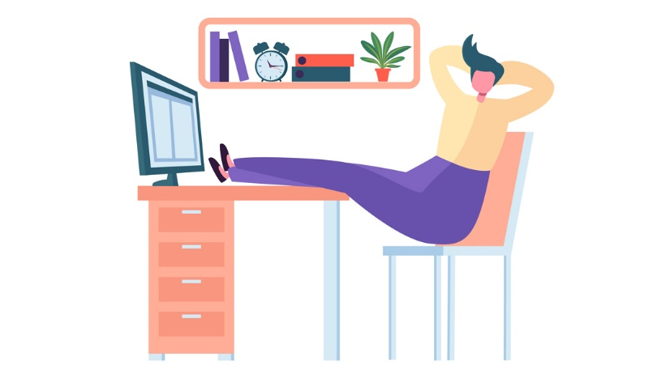

Officiellement (adv.)
Publiquement, formellement.

Un agenda (n.m.)
Un carnet daté pour noter des rendez-vous, des choses à faire chaque jour de l’année.

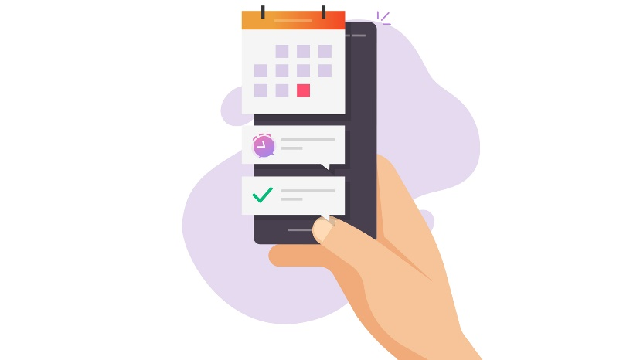

Noter (v.)
Inscrire, écrire.

